Secció d’Atenció Primaria de la SCP 2020
Equipo directivo: MAmor Peix, Manel Enrubia, Maite Vicente, Ramon Capdevila, Diana Rodà, Olga Salvado
Desde la jubilación de M Amor Peix, Manel Enrubia ostenta la presidencia

La actividad del 2020 viene condicionada por la presencia de la pandemia por SARS-COV-2.
Actividades:
Nuestra actividad más importante ha sido mantener al día a los y las pediatras de Atención Primaria de todos los documentos realizados por las diferentes entidades que podían ser útiles en el diagnóstico i control de la población pediátrica durante la Pandemia

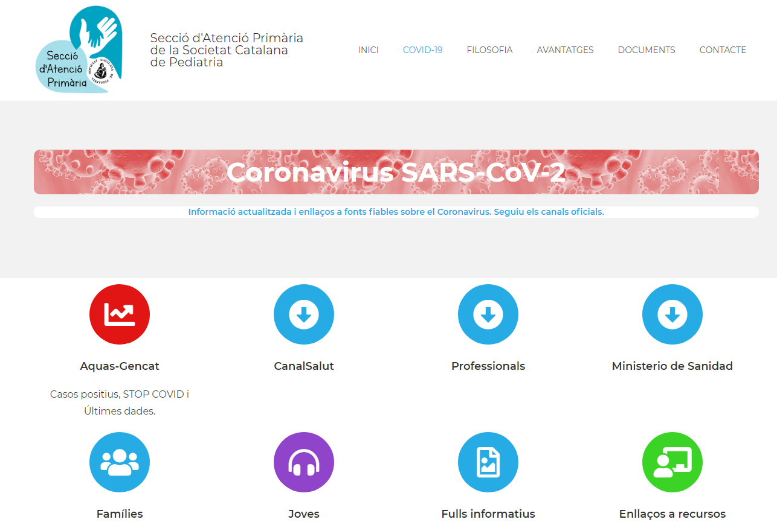

Para ello se creó, en nuestra web: https://pediatresap.cat/ un apartado específico dedicado a recoger toda la documentación actualitzada: https://pediatresap.cat/sars-cov-2-i-covid19-a-pediatria/ . Cabe destacar la participación de muchos pediatras enviando documentación y sus fotos para hacer mas llevadero el confinamiento.

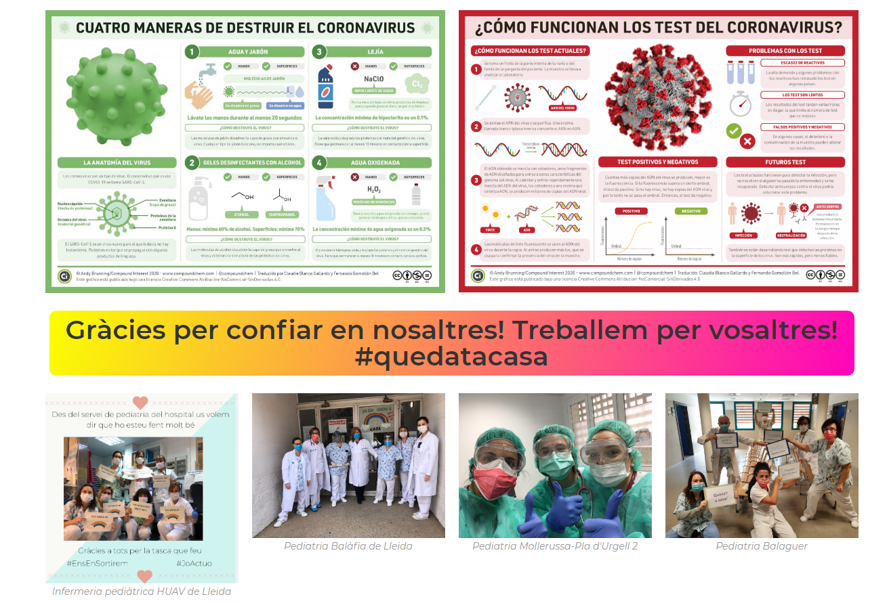
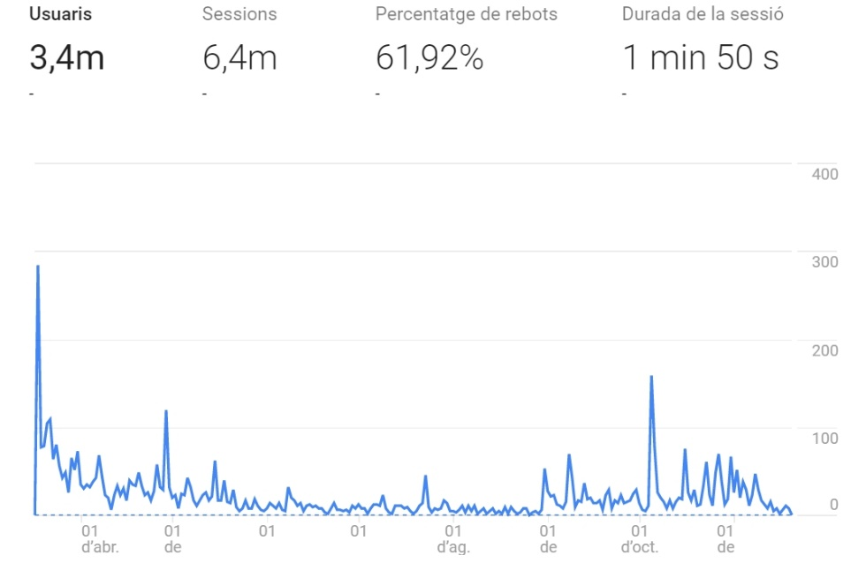
Datos usuarios web

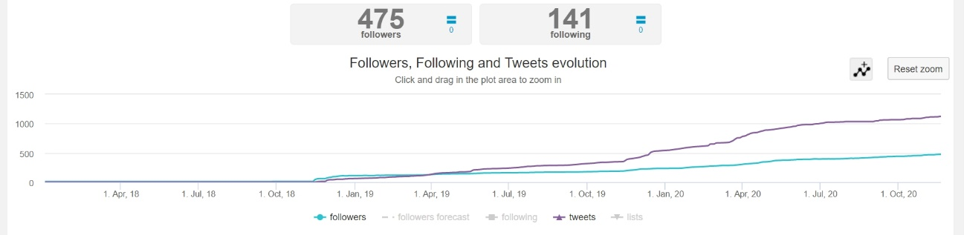
Twitter SCPediatria_AP

XaRePAP
Responde a las siglas Xarxa de Recerca de Pediatria d’Atenció Primària (Red de Investigación de pediatría de Atención Primaria). Es la red creada en Cataluña este 2020 por la Secció d’Atenció Primària para coordinar proyectos de investigación en pediatría de Atención Primaria y vehiculizar los estudios que se desarrollan en el seno de PAPenRED. La XaRePAP permite certificar la participación y que esta tenga efectos en la carrera profesional, cosa que hasta el momento no se daba.
Actualmente está formada por 62 pediatras , de los cuales 40 participan en activo en alguno de los dos proyectos en el momento actual activos:
- PEDSAME que pretende evaluar la evolución de la salud mental infantojuvenil en Cataluña en el contexto de la pandemia por la COVID-19 durante el curso escolar 2020-2021
- COVIDPAP: es el estudio actual de PAPenRED

Cuenta con un grupo coordinador y se propone ser la plataforma para que pediatras de Cataluña puedan disponer de la red para desarrollar sus proyectos. El mecanismo por el cual se valoraran los proyectos de investigación aún no se ha establecido. Tiene un apartado web específico en la página web de la Secció d’Atenció Primària

Otras actividades:
- Taller de ecografía en atención primaria con la participación de miembros del grupo de trabajo de l’AEPap. 05-02-2020
- Con fecha 3 de marzo y previo a inicio de la pandemia, se envió una carta a la consellera Sra. Alba Verges, con copia a l’Agència de Salut Pública de Catalunya, recomendando la revisión del Programa “Infancia amb Salut” lo más pronto posible, ya que el programa que se está utilizando es del 2008.
- Colaboración con la junta de la Societat Catalana de Pediatria para la elaboración de un documento dirigido a las familias sobre la alarma generada en relación a posibles complicaciones del SARS-Cov-2 en la población pediatrica. 28-04-20.
- Elaboración de un documento con las recomendaciones de la Secció d’Atenció Primaria para la reinstauración de la actividad en las consultas de Pediatria, con fecha 6 de mayo.
- Reunión con la agencia de Salut Pública de Catalunya para colaborar en la elaboración de un documento de recomendaciones para la vuelta a la escuela.
- Elaboración documento Consideraciones dirigida a pediatras AP para la vuelta a la escuela, 13/9
- Elaboración documento “Pediatria de Atención Primaria en quiebra,donde se ponen de manifiesto las carencias nuestra pediatría AP y se proponen soluciones como la creación de equipos de pediatría y de su autogestión
- Participación en un grupo de trabajo en Departament de Salut sobre el abordaje de COVID19 en pediatría AP
- Curso on line. Actualización en Pediatría de Atención Primària
